动吧
权限管理子系统
用户管理

1. 用户模块概要设计 1-4
1.1. 业务设计说明 1-4
1.2. 原型设计说明 1-4
1.3. API设计说明 1-5
2. 用户模块列表呈现 2-6
2.1. 客户端呈现 2-6
2.1.1. 首页Starter页面异步加载 2-6
2.1.2. 用户列表页面加载分页页面 2-7
3. 用户模块列表数据呈现 3-7
3.1. 服务端实现 3-7
3.1.1. Vo 类实现 3-7
3.1.2. Dao接口实现 3-10
3.1.3. Mapper文件实现 3-10
3.1.4. Service接口及实现类 3-12
3.1.5. Controller类实现 3-14
3.2. 客户端实现 3-15
3.2.1. 用户列表页面异步请求加载数据 3-15
3.2.2. 用户列表页面数据异步查询实现 3-16
4. 用户禁用启用操作实现 4-17
4.1. 服务端实现 4-17
4.1.1. Dao接口实现 4-17
4.1.2. Mapper文件实现 4-17
4.1.3. Service接口实现 4-18
4.1.4. Controller类实现 4-19
4.2. 客户端实现 4-20
4.2.1. 用户列表页面禁用按钮事件处理 4-20
5. 用户添加页面呈现 5-21
5.1. 服务端实现 5-21
5.2. 客户端实现 5-21
5.2.1. 用户列表页面添加按钮事件处理 5-21
6. 用户添加页面角色数据呈现 6-22
6.1. 服务端实现 6-22
6.1.1. Vo对象定义 6-22
6.1.2. Dao接口实现 6-23
6.1.3. Mapper文件实现 6-23
6.1.4. Service接口实现 6-24
6.1.5. Controller实现 6-24
6.2. 客户端实现 6-25
6.2.1. 用户编辑页面实现 6-25
7. 用户数据保存实现 7-26
7.1. 服务端实现 7-26
7.1.1. Entity类实现 7-26
7.1.2. Dao 接口实现 7-28
7.1.3. Mapper文件实现 7-29
7.1.4. 用户Service实现 7-30
7.1.5. 用户Controller实现 7-31
7.2. 客户端实现 7-32
7.2.1. 用户所属部门信息呈现 7-32
7.2.2. 用户编辑页面事件处理 7-33
8. 用户修改页面数据呈现 8-34
8.1. 服务端实现 8-35
8.1.1. DAO实现 8-35
8.1.2. Mapper实现 8-35
8.1.3. Service实现 8-36
8.1.4. Controller实现 8-37
8.2. 客户端实现 8-38
8.2.1. 用户列表页面业务实现 8-38
8.2.2. 用户编辑页面数据初始化 8-40
9. 用户编辑页面数据更新 9-41
9.1. 服务端实现 9-41
9.1.1. Dao实现 9-41
9.1.2. Mapper实现 9-42
9.1.3. Service实现 9-44
9.1.4. Controller实现 9-44
9.2. 客户端实现 9-45
9.2.1. 用户编辑页面事件处理. 9-45
10. 用户密码修改页面呈现 10-46
10.1. 服务实现 10-46
10.1.1. Controller实现 10-46
10.2. 客户端实现 10-47
10.2.1. 页面定义及事件处理 10-47
11. 用户密码修改实现 11-48
11.1. 服务端实现 11-48
11.1.1. Dao实现 11-48
11.1.2. Mapper 实现 11-49
11.1.3. Service实现 11-49
11.1.4. Controller实现 11-50
11.2. 客户端实现 11-51
12. 总结 12-52
12.1. 重点和难点分析 12-52
12.2. 常见FAQ 12-53
12.3. Bug分析 12-53

用户模块概要设计

业务设计说明

本模块主要是实现对用户信息的管理,包括用户查询,保存,更新,禁用启用等操作,其业务分析如下图所示:

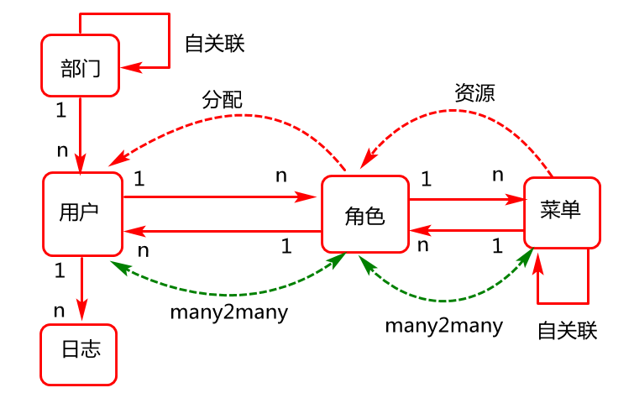

本模块的重点是为用户分配角色

原型设计说明
用户列表页面

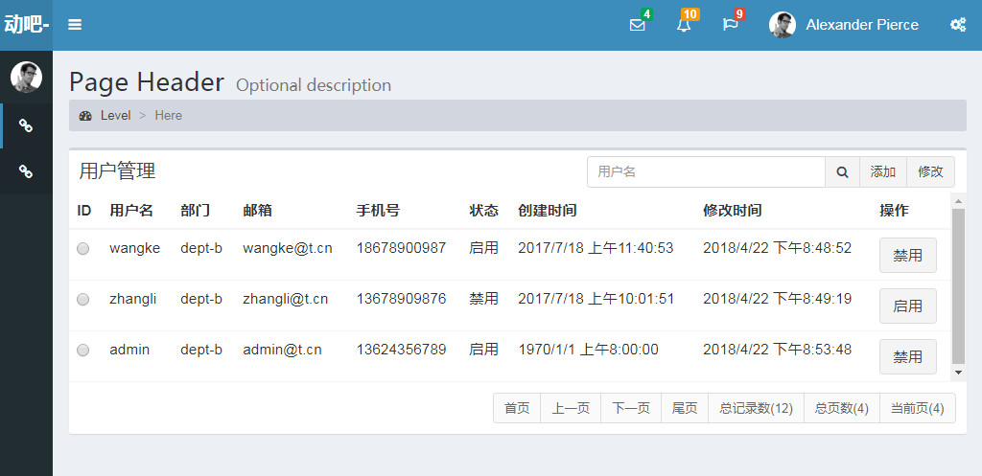

用户添加页面

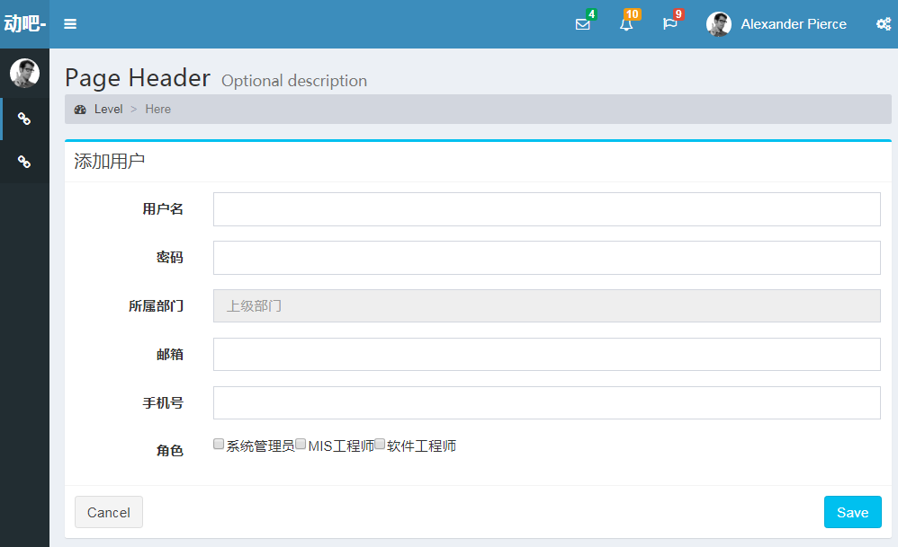

API设计说明

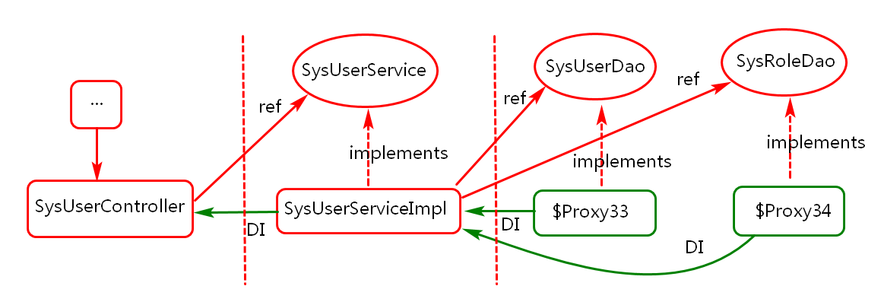

用户模块列表呈现

客户端呈现

首页Starter页面异步加载
业务描述
点击用户管理时,启动异步加载操作,将服务端返回页面,
添加到starter页面的div中.

代码实现:

<script type="text/javascript">
$(function(){
…
doLoadUI("load-user-id","user/user_list");

});
…
</script>

用户列表页面加载分页页面
业务描述
用户列表页面加载完成,异步加载分页页面.
代码实现

$(document).ready(function(){
$("#pageId").load("doPageUI");
});

用户模块列表数据呈现

服务端实现

Vo 类实现
业务描述
定义值对象(vo)封装查询时获取的用户与部门相关信息
业务实现:
业务实现(定义类并实现序列化接口,添加版本id,提供set/get)
- 包名 com.cy.pj.sys.vo
- 类名 SysUserDeptVo

代码实现:

值对象定义(封装用户信息与其关联的部门信息的查询结果)

public class SysUserDeptVo implements Serializable{
private static final long serialVersionUID = 5477389876913514595L;
private Integer id;
private String username;
private String password;//md5
private String salt;
private String email;
private String mobile;
private Integer valid=1;
private SysDept sysDept; //private Integer deptId;
private Date createdTime;
private Date modifiedTime;
private String createdUser;
private String modifiedUser;

public Integer getValid() {
return valid;
}
public void setValid(Integer valid) {
this.valid = valid;
}
public Integer getId() {
return id;
}
public void setId(Integer id) {
this.id = id;
}
public String getUsername() {
return username;
}
public void setUsername(String username) {
this.username = username;
}
public String getPassword() {
return password;
}
public void setPassword(String password) {
this.password = password;
}
public String getSalt() {
return salt;
}
public void setSalt(String salt) {
this.salt = salt;
}
public String getEmail() {
return email;
}
public void setEmail(String email) {
this.email = email;
}
public String getMobile() {
return mobile;
}
public void setMobile(String mobile) {
this.mobile = mobile;
}

public SysDept getSysDept() {
return sysDept;
}
public void setSysDept(SysDept sysDept) {
this.sysDept = sysDept;
}
public Date getCreatedTime() {
return createdTime;
}
public void setCreatedTime(Date createdTime) {
this.createdTime = createdTime;
}
public Date getModifiedTime() {
return modifiedTime;
}
public void setModifiedTime(Date modifiedTime) {
this.modifiedTime = modifiedTime;
}
public String getCreatedUser() {
return createdUser;
}
public void setCreatedUser(String createdUser) {
this.createdUser = createdUser;
}
public String getModifiedUser() {
return modifiedUser;
}
public void setModifiedUser(String modifiedUser) {
this.modifiedUser = modifiedUser;
}
}

Dao接口实现
业务描述
创建用户持久层接口并定义查询方法获取表中用户信息.
接口定义
- 包: com.cy.pj.sys.dao
- 接口名:SysUserDao

接口中方法定义(依据查询当前页数据)
- 方法名 findPageObjects
- 参数列表(String username,Integer startIndex,Integer pageSize)
- 返回值List<SysUserDeptVo>

接口中方法定义(依据条件查询总记录数)
- 方法名 getRowCount
- 参数列表(String username)
- 返回值int

代码实现:

public interface SysUserDao {

List<SysUserDeptVo> findPageObjects(
@Param("username") String username,
@Param("startIndex")Integer startIndex,
@Param("pageSize")Integer pageSize);

int getRowCount(@Param("username") String username);

}

Mapper文件实现
业务描述
1）依据SysUserDao接口及方法定义SysUserMapper文件和mapper元素。

业务实现：
- 创建映射文件
- 包名:mapper.sys
- 文件名:SysUserMapper.xml
- 命名空间 com.cy.pj.sys.dao.SysUserDao

- 在SysDeptMapper文件中定义基于id查询部门信息的元素
- 元素名 select
- 元素id findById
- 参数类型 (不写)
- 结果映射 com.cy.pj.sys.entity.SysDept
- SQL定义 select * from sys_depts where id=？

- 在SysUserMapper文件中创建映射元素实现分页查询操作
- 元素名 select
- 元素id findPageObjects
- 参数类型 (不写)
- 结果映射 resultMap=sysUserMap
- SQL定义 select * from sys_users where username like ? limit …

- 在SysUserMapper文件中创建映射元素实现查询统计操作
- 元素名 select
- 元素id getRowCount
- 参数类型 (不写)
- 结果类型 int
- SQL定义 select count(*) from sys_users where username like ?

代码实现

SysDeptMapper文件中元素定义(假如已有则不用定义)

<select id="findById"
resultType="com.cy.pj.sys.entity.SysDept">
select *
from sys_depts
where id=#{id}
</select>

SysUserMapper文件中元素定义
<?xml version="1.0" encoding="UTF-8"?>
<!DOCTYPE mapper PUBLIC "-//mybatis.org//DTD Mapper 3.0//EN"
"http://mybatis.org/dtd/mybatis-3-mapper.dtd">
<mapper namespace="com.cy.pj.sys.dao.SysUserDao">
<resultMap id="sysUserMap"
type="com.cy.pj.sys.vo.SysUserDeptVo">
<!-- 关联查询 -->
<association property="sysDept"
column="deptId"
select="com.cy.pj.sys.dao.SysDeptDao.findById">
</association>
</resultMap>
<select id="findPageObjects"
resultMap="sysUserMap">
select * from sys_users
<include refid="queryWhereId"/>
limit #{startIndex},#{pageSize}
</select>
<select id="getRowCount"
resultType="int">
select count(*) from sys_users
<include refid="queryWhereId"/>
</select>
<sql id="queryWhereId">
<where>
<if test="username!=null and username!=''">
username like concat("%",#{username},"%")
</if>
</where>
</sql>
</mapper>

Service接口及实现类
业务描述
- 接收控制层数据,并对数据进行合法验证.
- 调用dao层方法,依据条件获取当前数据以及总记录数
- 封装数据并返回.

业务实现

业务层接口定义
- 包名 com.cy.pj.sys.service
- 接口名 SysUserService

接口方法定义
- 方法名 findPageObjects
- 参数列表(String username,Integer pageCurrent)
- 返回值 PageObject

接口实现类定义
- 包名 com.cy.pj.sys.service.impl
- 类名 SysUserServiceImpl

代码实现

接口定义
public interface SysUserService {
PageObject<SysUserDeptVo> findPageObjects(
String username,
Integer pageCurrent);
}

接口实现类及方法定义

@Service
public class SysUserServiceImpl implements SysUserService {

@Resource
private SysUserDao sysUserDao;
@Override
public PageObject<SysUserDeptVo> findPageObjects(String username,
Integer pageCurrent) {
//1.数据合法性验证
if(pageCurrent==null||pageCurrent<=0)
throw new ServiceException("参数不合法");
//2.依据条件获取总记录数
int rowCount=sysUserDao.getRowCount(username);
if(rowCount==0)
throw new ServiceException("记录不存在");
//3.计算startIndex的值
int pageSize=3;
int startIndex=(pageCurrent-1)*pageSize;
//4.依据条件获取当前页数据
List<SysUserDeptVo> records=sysUserDao.findPageObjects(
username, startIndex, pageSize);
//5.封装数据
PageObject<SysUserDeptVo> pageObject=new PageObject<>();
pageObject.setPageCurrent(pageCurrent);
pageObject.setRowCount(rowCount);
pageObject.setPageSize(pageSize);
pageObject.setRecords(records);
pageObject.setPageCount((rowCount-1)/pageSize+1);
return pageObject;
}

}

Controller类实现
业务描述
- 接收客户端请求数据
- 调用业务方法处理请求
- 封装响应数据并返回

业务实现(类的定义)
- 包名:com.cy.pj.sys.controller
- 类名:SysUserController
- 映射:@RequestMapping("/user/")

业务实现(控制层SysUserController类中方法定义)
- 方法名 doFindPageObjects
- 参数列表(String username,Integer pageCurrent)
- 返回值 JsonResult
- 映射 @RequestMapping("doFindPageObjects")

代码实现:

在SysUserController类添加方法。
@RequestMapping("doFindPageObjects")
@ResponseBody
public JsonResult doFindPageObjects(
String username,Integer pageCurrent){
PageObject<SysUserDeptVo> pageObject=
sysUserService.findPageObjects(username,
pageCurrent);
return new JsonResult(pageObject);
}

客户端实现

用户列表页面异步请求加载数据
业务描述
- 分页div加载完成,异步加载数据.
- 将数据更新到页面.

业务实现(异步请求方法定义)
- 方法名 doGetObjects
- 参数列表()

$(document).ready(function(){
$("#pageId").load("doPageUI",doGetObjects);
});

function doGetObjects(){
//url
var url="user/doFindPageObjects";
//获取参数数据
var pageCurrent=$("#pageId").data("pageCurrent");
if(!pageCurrent)pageCurrent=1;
var params={"pageCurrent":pageCurrent}
//获取查询参数username的值(此步骤在查询时使用)
var username=$("#searchNameId").val();
if(username)params.username=username;
//发送异步请求
$.getJSON(url,params,function(result){
doHandleResponseResult(result);
});
}

function doHandleResponseResult(result){
if(result.state==1){
doSetTableBodyRows(result.data.records);
doSetPagination(result.data);
}else{
alert(result.message);
}
}

function doSetTableBodyRows(records){
//1.获取body对象,并清空内容
var tBody=$("#tbodyId");
tBody.empty();
//2.迭代records元素,将内容添加到body
for(var i in records){
//2.1.创建tr对象
var tr=$("<tr></tr>");
tr.data("rowData",records[i]);
//2.2创建td元素
var tds=doCreateTds(records[i]);
//2.3将tr追加到tr中
tr.append(tds);
//2.4将tr追加到tbody中
tBody.append(tr);
}
}

function doCreateTds(data){
console.log("data.id="+data.id);
var tds=
"<td><input type='radio' name='checkItem' value='"+data.id+"'/></td>"+
"<td>"+data.username+"</td>"+
"<td>"+data.email+"</td>"+
"<td>"+data.mobile+"</td>"+
"<td>"+(data.valid?'启用':'禁用')+"</td>"+
"<td>"+data.createdTime+"</td>"+
"<td>"+data.modifiedTime+"</td>"+
"<td><button type='button' class='btn btn-default btn-valid'>"+(data.valid?'禁用':'启用')+"</button></td>";
return tds;
}

用户列表页面数据异步查询实现
业务描述
- 查询按钮事件注册
- 查询按钮事件处理函数定义（执行查询操作,重用doGetObjects函数）
- 初始化当前页码
- 获取表单参数
- 异步提交请求.

代码实现:
$(document).ready(function(){
$("#pageId").load("doPageUI",doGetObjects);
$(".input-group-btn")
.on("click",".btn-search",doQueryObjects)
});

function doQueryObjects(){
//1.初始化分页pageCurrent的值
$("#pageId").data("pageCurrent",1);
//2.异步查询
doGetObjects();
}

用户禁用启用操作实现

服务端实现

Dao接口实现
业务描述

定义一个方法,根据业务层传入的数据,对用户信息执行禁用或启用操作.

业务实现(在SysUserDao中定义禁用启用方法)
- 方法名 validById
- 参数列表(Integer id,Integer valid,String modifiedUser)
- 返回值 int

代码实现:

int validById(
@Param("id")Integer id,
@Param("valid")Integer valid,
@Param("modifiedUser")String modifiedUser);

Mapper文件实现
业务描述
在SysUserMapper中定义与SysUserDao中方法对应的禁用启用元素
元素定义
- 元素名 update
- 元素id validById
- 元素参数(不写)
- SQL (update sys_users set ... where ....)

代码实现:

<update id="validById">

update sys_users
set valid=#{valid},
modifiedUser=#{modifiedUser},
modifiedTime=now()
where id=#{id}

</update>

Service接口实现
业务描述
- 接收控制层数据(id,valid,modifiedUser)
- 对数据进行合法性验证
- 调用dao层方法执行更新操作(禁用或启用)
- 对结果进行验证,并返回.

业务实现(在SysUserService接口及实现类定义禁用启用方法)
- 方法名 validById
- 方法参数列表(Integer id,Integer valid,String modifiedUser)
- 返回值int

代码实现

接口实现类中方法的实现。
@Override
public int validById(Integer id,
Integer valid,
String modifiedUser) {
//1.合法性验证
if(id==null||id<=0)
throw new ServiceException("参数不合法,id="+id);
if(valid!=1&&valid!=0)
throw new ServiceException("参数不合法,valie="+valid);
if(StringUtils.isEmpty(modifiedUser))
throw new ServiceException("修改用户不能为空");
//2.执行禁用或启用操作
int rows=0;
try{
rows=sysUserDao.validById(id, valid, modifiedUser);
}catch(Throwable e){
e.printStackTrace();
//报警,给维护人员发短信
throw new ServiceException("底层正在维护");
}
//3.判定结果,并返回
if(rows==0)
throw new ServiceException("此记录可能已经不存在");
return rows;
}

Controller类实现
业务描述
- 接收客户端请求数据(id,valid)
- 调用业务层对应方法执行禁用启用操作
- 封装响应数据,并返回

业务实现(SysUserController类中定义禁用启用方法)
- 方法名 doValidById
- 方法参数 (Integer id,Integer valid)
- 方法返回值 JsonResult
- 方法映射@RequestMapping("doValidById")

代码实现

@RequestMapping("doValidById")
@ResponseBody
public JsonResult doValidById(
Integer id,
Integer valid){
sysUserService.validById(
id,valid, "admin");//"admin"用户将来是登陆用户
return new JsonResult("update ok");
}

客户端实现

用户列表页面禁用按钮事件处理
业务描述
- 按钮事件注册(btn-valid)
- 按钮事件处理函数定义(doValidById)

代码实现

$(document).ready(function(){
…
$("#tbodyId")
.on("click",".btn-valid",doValidById)
});

function doValidById(){
//1.获取对象id,validId的值
var btn=$(this);//this执行调用dom对象
var user=btn.parents("tr").data("rowData");
var id=user.id;
var valid=user.valid;
//2.构建url,参数对象
var url="user/doValidById";
var params={"id":id,"valid":valid?0:1}
//3.发送异步请求,更新数据
$.post(url,params,function(result){
if(result.state==1){
alert(result.message);
//doGetObjects();//一种刷新方式
doEditRow(btn,valid?0:1);//一种局部刷新方式
}else{
alert(result.message);
}
})
}

局部刷新(扩展实现)
function doEditRow(btn,valid){
//1.修改按钮上内容
btn.html(valid?"禁用":"启用");
//2.修改td中元素内容
var tr=btn.parents("tr");
tr.find("td:eq(5)").html(valid?"启用":"禁用");
//3.修改并重新绑定数据
var sysUser=tr.data("sysUser");
sysUser.valid=valid;
tr.data("sysUser",sysUser);
}

用户添加页面呈现

客户端实现

用户列表页面添加按钮事件处理
业务描述
- 添加按钮事件注册
- 添加按钮事件处理(核心是异步加载页面)

代码实现

$(document).ready(function(){
$(".input-group-btn")
.on("click",".btn-add ",doLoadEditUI)
});

定义页面加载方法，后续修改时也调用此方法，然后进行修改完善。
function doLoadEditUI(){
//1.定义标题(添加或修改)
var title;
if($(this).hasClass("btn-add")){
title="用户添加";
}else{
title="用户修改";
}
//2.异步加载页面
var url="user/user_edit";
$("#mainContentId").load(url,function(){
$(".box-title").html(title);
});
};

用户添加页面角色数据呈现
核心业务
页面加载完成以后，启动异步请求从服务端获取角色信息初始化到页面上。

服务端实现

Vo对象定义

业务描述
借助此对象封装角色id,角色名称.
业务实现(定义类并实现序列化接口,添加版本id,提供set/get)
- 包名 com.cy.pj.common.vo
- 类名 CheckBox
- 属性 (Integer id,String name)

代码实现:

public class CheckBox implements Serializable{
private static final long serialVersionUID = 2031967811425337153L;
private Integer id;
private String name;
public Integer getId() {
return id;
}
public void setId(Integer id) {
this.id = id;
}
public String getName() {
return name;
}
public void setName(String name) {
this.name = name;
}
@Override
public String toString() {
return "CheckBox [id=" + id + ", name=" + name + "]";
}
}

Dao接口实现
业务描述
在SysRoleDao接口中添加一个查询角色ID,角色名的方法

业务实现(方法定义)
- 方法名 findObjects
- 方法参数()
- 方法返回值 List<CheckBox>

代码实现:

List<CheckBox> findObjects();

Mapper文件实现
业务描述
在SysRoleMapper文件中添加查询角色id和名字的元素
业务实现
- 元素名 select
- 元素id findObjects
- 结果类型 com.cy.pj.common.vo.CheckBox
- SQL (select id,name from sys_roles)

代码实现

<select id="findObjects"
resultType="com.cy.pj.common.vo.CheckBox">

select id,name
from sys_roles

</select>

Service接口实现
业务描述
通过SysRoleService中的方法获取所有的角色id,角色名
业务实现(在SysRoleService接口及实现中定义方法)
- 方法名 findObjects
- 参数列表 ()
- 返回值 List<CheckBox>

代码实现:

@Override
public List<CheckBox> findObjects() {
return sysRoleDao.findObjects();
}

Controller实现
业务描述
1)依据请求获取角色id和角色名
2)封装数据,并返回.
业务实现(在角色控制层对象SysRoleController中的方法定义)
- 方法名 doFindObjects
- 参数列表()
- 返回值 JsonResult
- 方法映射 @RequestMapping("doFindObjects")

代码实现:

@RequestMapping("doFindRoles")
@ResponseBody
public JsonResult doFindObjects(){
return new JsonResult(sysRoleService.findObjects());
}

客户端实现

用户编辑页面实现
业务描述

页面加载完成,启动异步任务加载角色信息,初始化页面角色内容.

代码实现

$(document).ready(function(){
doLoadSysRoles();
}

//页面加载完成,加载角色信息
function doLoadSysRoles(){
var url="role/doFindObjects";
$.getJSON(url,function(result){
if(result.state==1){
//初始化角色信息
doInitDivSysRoles(result.data);
}else{
alert(result.message);
}
})
};

//初始化表单角色数据
function doInitDivSysRoles(data){
var div=$("#rolesId");
var checkBox=
"<input type='checkbox' name='roleItem' value='[id]'>[name]";
for(var i in data){
div.append(
checkBox.replace("[id]",data[i].id)
.replace("[name]",data[i].name));
}
}

用户数据保存实现

服务端实现

Entity类实现
业务描述
定义实体对象实现与sys_users表的映射

业务实现
- 构建实体对象,属性与表中字段有映射关系.
- 提供set/get,无参构造方法,重写toString方法
- 实现序列化接口,添加序列化版本id

- 实体对象类的定义
- 包名 com.cy.pj.sys.entity
- 类名 SysUser （实现序列化接口并添加序列化ID）
- 属性 与sys_users表中字段对应
- 方法 提供set/get方法

代码实现:
实体类定义（后续添加和修改时可以用于在控制层接收客户端数据）
public class SysUser implements Serializable{
private static final long serialVersionUID = 177030063138338860L;
private Integer id;
private String username;
private String password;
private String salt;//盐值
private String email;
private String mobile;
private Integer valid=1;
private Integer deptId;
private Date createdTime;
private Date modifiedTime;
private String createdUser;
private String modifiedUser;

public Integer getId() {
return id;
}
public void setId(Integer id) {
this.id = id;
}
public String getUsername() {
return username;
}
public void setUsername(String username) {
this.username = username;
}
public String getPassword() {
return password;
}
public void setPassword(String password) {
this.password = password;
}
public String getSalt() {
return salt;
}
public void setSalt(String salt) {
this.salt = salt;
}
public String getEmail() {
return email;
}
public void setEmail(String email) {
this.email = email;
}
public String getMobile() {
return mobile;
}
public void setMobile(String mobile) {
this.mobile = mobile;
}
public Integer getValid() {
return valid;
}
public void setValid(Integer valid) {
this.valid = valid;
}
public Date getCreatedTime() {
return createdTime;
}
public void setCreatedTime(Date createdTime) {
this.createdTime = createdTime;
}
public Date getModifiedTime() {
return modifiedTime;
}
public void setModifiedTime(Date modifiedTime) {
this.modifiedTime = modifiedTime;
}
public String getCreatedUser() {
return createdUser;
}
public void setCreatedUser(String createdUser) {
this.createdUser = createdUser;
}
public String getModifiedUser() {
return modifiedUser;
}
public void setModifiedUser(String modifiedUser) {
this.modifiedUser = modifiedUser;
}

}

Dao 接口实现
业务描述
- 接收业务层数据(SysUser)，并将实体对象数据保存到数据库
- 接收用户和角色的关系数据,并将数据写入到中间关系表中.

业务实现
1）在SysUserDao中添加插入方法
- 方法名 insertObject
- 参数列表(SysUser entity)
- 返回值 int

2）在SysUserRoleDao接口中定义方法
- 方法名 insertObjects
- 参数列表(Integer userId,Integer[] roleIds)
- 返回值 int

代码实现
在SysUserDao中添加如下方法:

/**
* 负责将用户信息写入到数据库
* @param entity
* @return
*/
int insertObject(SysUser entity);

在SysUserRoleDao中添加如下方法:
/**
* 负责将用户与角色的关系数据写入到数据库
* @param userId 用户id
* @param roleIds 多个角色id
* @return
*/
int insertObjects(
@Param("userId")Integer userId,
@Param("roleIds")Integer[]roleIds);

Mapper文件实现
业务描述
- 基于SysUserDao中insertObject方法定义SQL映射元素
- 基于SysUserRoleDao中insertObject方法定义SQL映射元素

业务实现：
  - 在SysUserMapper中定义insert元素，实现向对应表中写入数据
- 元素名 insert
- 元素id insertObject
- 参数类型 com.cy.pj.sys.entity.SysUser
- SQL (insert into sys_users (…) values (…));

  - 在SysUserRoleMapper中定义insert元素，实现向对应表中写入数据
- 元素名 insert
- 元素id insertObject
- SQL (insert into sys_user_roles (…) values (…));

代码实现
SysUserMapper中元素定义
<insert id="insertObject"
parameterType="com.cy.pj.sys.entity.SysUser"
useGeneratedKeys="true"
keyProperty="id">
insert into sys_users
(username,password,deptId,email,mobile,salt,valid,
createdTime,modifiedTime,createdUser,modifiedUser)
values
(#{username},#{password},#{deptId},#{email},#{mobile},#{salt},#{valid},
now(),now(),#{createdUser},#{modifiedUser})
</insert>

SysUserRoleMapper中元素定义
<insert id="insertObject">
insert into sys_user_roles
(user_id,role_id)
values
<foreach collection="roleIds" separator="," item="item">
(#{userId},#{item})
</foreach>
</insert>

用户Service实现
业务描述
- 接收客户端数据,并进行合法验证
- 将数据保存到数据库(用户信息,用户角色关系信息)
- 验证结果,并返回.

业务实现
在SysUserService接口及实现类定义方法
- 方法名 saveObject
- 参数列表(SysUser entity,Integer[] roleIds)
- 返回值int

代码实现

@Override
public int saveObject(SysUser entity, Integer[] roleIds) {
//1.验证数据合法性
if(entity==null)
throw new ServiceException("保存对象不能为空");
if(StringUtils.isEmpty(entity.getUsername()))
throw new ServiceException("用户名不能为空");
if(StringUtils.isEmpty(entity.getPassword()))
throw new ServiceException("密码不能为空");
if(roleIds==null || roleIds.length==0)
throw new ServiceException("至少要为用户分配角色");

//2.将数据写入数据库
String salt=UUID.randomUUID().toString();
entity.setSalt(salt);
//加密(先了解,讲shiro时再说)
SimpleHash sHash=
new SimpleHash("MD5",entity.getPassword(), salt,1);
entity.setPassword(sHash.toHex());

int rows=sysUserDao.insertObject(entity);
sysUserRoleDao.insertObject(
entity.getId(),
roleIds);//"1,2,3,4";
//3.返回结果
return rows;
}

说明：使用SimpleHash时，要添加一个shiro框架依赖

<dependency>
<groupId>org.apache.shiro</groupId>
<artifactId>shiro-spring</artifactId>
<version>1.3.2</version>
</dependency>

用户Controller实现
业务实现
- 获取请求数据(用户信息,关系数据)
- 调用业务层方法将数据写入到数据库
- 封装数据,并返回

业务实现
- 方法名 doSaveObject
- 参数名(SysUser entity,String roleIds)
- 返回值 JsonResult
- 映射 @RequestMapping("doSaveObject");

代码实现:

@RequestMapping("doSaveObject")
@ResponseBody
public JsonResult doSaveObject(
SysUser entity,
Integer[] roleIds){
sysUserService.saveObject(entity,roleIds);
return new JsonResult("save ok");
}

客户端实现

用户所属部门信息呈现
step01:
用户编辑页面加载完成以后,在部门选择对应的文本框对象上注册事件监听.

$(".form-horizontal")
.on("click",".load-sys-dept",doLoadZTreeNodes);

step02:
定义事件处理函数,通过此函数异步加载部门信息,并将部门信息以zTree结构进行呈现.

function doLoadZTreeNodes(){
var url="dept/doFindZTreeNodes";
$("#treeLayer").css("display","block");
$.getJSON(url,function(result){
if(result.state==1){
zTree = $.fn.zTree.init($("#zTreeId"),setting,result.data);
}else{
alert(result.message);
}
});
}

step03:
选择部门,并将选择的部门名字进行呈现,部门id进行数据绑定.

zTree按钮按钮事件注册(页面加载完成以后)
…
$("#treeLayer")
.on("click",".btn-cancel",doHideTree)
.on("click",".btn-confirm",doConfirm);

确定按钮事件处理
//确定按钮
function doConfirm(){
//1.获取选中的记录(id,name);
var selectedNodes=zTree.getSelectedNodes();
var node=selectedNodes[0];
//2.将id和name填写或绑定在具体对象上
$("#deptId").val(node.name);
$("#deptId").data("deptId",node.id)
//3.隐藏zTree对应的Div
doHideTree();
}

cancel按钮事件处理
function doHideTree(){
$("#treeLayer").css("display","none");
}

用户编辑页面事件处理
业务描述
- cancel事件处理(点击cancel按钮退出编辑页面加载列表页面)
- save 事件处理(将业务数据提交到服务端,并关闭当页面,加载列表页面)

代码实现:

Cancel按钮事件处理
function doCancel(){
$("#mainContentId").load("user/doUserListUI",function(){
$("#mainContentId").removeData();
});
}

save按钮事件处理

function doSaveOrUpdate(){
//1.url
var insertUrl="user/doSaveObject";
//2.获取表单数据
var params=doGetEditFormData();
//3.发起异步请求
$.post(insertUrl,params,function(result){
if(result.state==1){
alert(result.message);
doCancel();
}else{
alert(result.message);
}
})
}

获取页面表单数据
function doGetEditFormData(){
var params={
"username":$("#usernameId").val(),
"password":$("#passwordId").val(),
"email":$("#emailId").val(),
"mobile":$("#phoneId").val(),
"deptId":$("#deptId").data("deptId"),
}
var roleIds=new Array();
$("#rolesId input[type='checkbox']")
.each(function(){
if($(this).prop("checked")){
roleIds.push($(this).val())
}
});
params.roleIds=roleIds.toString();
console.log(params);
return params;

}

用户修改页面数据呈现
核心业务:
- 根据用户id查找用户,部门以及对应的角色信息
- 验证此用户信息是否还存在
- 假如存在则将信息呈现在编辑页面上.

服务端实现

DAO实现
业务描述

- 根据用户id查询用户以及部门信息
- 根据用户id查询角色id(可能是多个)

业务实现(在SysUserDao中定义根据id查询用户以及部门的方法)
- 方法名: findObjectById
- 参数列表:Integer id
- 返回值: SysUserDeptVo

业务实现(在SysUserRoleDao中定义根据用户id查询角色ID方法)
- 方法名: findRoleIdsByUserId
- 参数列表:Integer userId
- 返回值: List<Integer>

代码实现

SysUserDao方法定义
SysUserDeptVo findObjectById(Integer id);

SysUserRoleDao方法定义
List<Integer> findRoleIdsByUserId(Integer id);

Mapper实现
业务描述
1)在SysUserMapper中添加根据用户id进行用户信息查找的相关元素
2)在SysUserRoleMapper中定义基于用户id查找角色id的相关元素

业务实现(在SysUserMapper中添加根据id进行用户信息查找的相关元素)
- 元素名 select
- 元素id findObjectById
- 参数类型 int
- 结果映射 com.cy.pj.sys.vo.SysUserDeptVo
- sql定义 (select * from from sys_users where user_id=?)

业务实现
在SysUserRoleMapper中定义基于用户id查找角色id的相关元素
- 元素名 select
- 参数列表 int
- 结果类型 int
- SQL语句 (select role_id from sys_user_roles where user_id=?)

代码实现:
SysUserMapper 中元素定义
<select id="findObjectById"
parameterType="int"
resultMap="sysUserMap">
select *
from sys_users
where id=#{id}
</select>
说明:假如resultMap对应的元素已经存在,无需再写.
SysUserRoleMapper中元素定义
<select id="findRoleIdsByUserId"
resultType="int">
select role_id
from sys_user_roles
where user_id=#{id}
</select>

Service实现
业务描述
- 获取控制层数据(userId),并对其进行合法性验证
- 调用dao方法根据用户id查询用户信息,部门信息以及对应的角色信息
- 对查询到的结果数据进行封装,并返回.

业务实现(在SysUserService接口及实现类中定义相关方法)
- 方法名 findObjectById
- 参数列表(Integer userId)
- 返回值 Map<String,Object>

代码实现:

@Override
public Map<String, Object> findObjectById(Integer userId) {
//1.合法性验证
if(userId==null||userId<=0)
throw new ServiceException(
"参数数据不合法,userId="+userId);
//2.业务查询
SysUserDeptVo user=
sysUserDao.findObjectById(userId);
if(user==null)
throw new ServiceException("此用户已经不存在");
List<Integer> roleIds=
sysUserRoleDao.findRoleIdsByUserId(userId);
//3.数据封装
Map<String,Object> map=new HashMap<>();
map.put("user", user);
map.put("roleIds", roleIds);
return map;
}

Controller实现
业务描述
- 接收客户端请求数据 (userId)
- 调用业务方法查询用户,部门以及对应角色信息
- 封装查询数据,并返回

业务实现(在SysUserController中定义相关方法)
- 方法名 doFindObjectById
- 参数列表 (Integer id)
- 返回值 JsonResult
- 映射 @RequestMapping("doFindObjectById");

代码实现
@RequestMapping("doFindObjectById")
@ResponseBody
public JsonResult doFindObjectById(
Integer id){
Map<String,Object> map=
sysUserService.findObjectById(id);
return new JsonResult(map);
}

客户端实现
核心业务
- 点击修改时加载编辑页面
- 在编辑页面上呈现用户以及对应的额角色信息

用户列表页面业务实现
业务描述
- 修改按钮事件注册
- 定义事件处理函数(获取id,根据id执行查询,绑定结果)
- 异步加载编辑页面.

代码实现:

$(document).ready(function(){
$(".input-group-btn")
.on("click",".btn-add,.btn-update",doLoadEditUI)
});

方案一:异步方式实现

function doLoadEditUI(){
//1.判定点击的对象
var title;
if($(this).hasClass("btn-add")){
title="添加用户";
doLoadPage(title);
}else if($(this).hasClass("btn-update")){
title="修改用户";
var id=doGetCheckedId();
console.log("id="+id)
if(!id){
alert("请先选择");
return;
}
//基于id进行查询并加载编辑页面
doFindObjectById(id,title);
}
}

function doGetCheckedId(){
return $("tbody input[name='radioId']:checked").val();
}

function doLoadPage(title){
var url="user/doUserEditUI"
$("#mainContentId").load(url,function(){
$(".box-title").html(title);
})
}

方案二:同步方式实现
function doLoadEditUI(){
var flag=true;
//1.定义标题(添加或修改)
var title;
if($(this).hasClass("btn-add")){
title="用户添加";
}else{
title="用户修改";
var id=doGetCheckedId();
if (!id){alert("请先选择");}
flag=doFindObjectById(id);
}
if(!flag)return;
//2.异步加载页面
var url="user/doUserEditUI";
$("#mainContentId").load(url,function(){
$(".box-title").html(title);
});
};

function doGetCheckedId(){
return $("tbody input[name='radioId']:checked").val();
}

function doFindObjectById(id){
var flag=true;
var url="user/doFindObjectById";
//获取用户选择的id
var params={"id":id};
//根据id执行查询操作
$.ajax({url:url ,data:params,async:false,
success:function(result){
if(result.state==1){
$("#mainContentId").data("rowData",result.data);
}else{
alert(result.message);
flag=false;
}
}
});
return flag;
}

用户编辑页面数据初始化
页面描述
- 呈现页面,加载角色信息.
- 角色信息呈现结束,获取页面绑定的数据,通过数据初始化页面.

代码实现:

$(document).ready(function(){
doLoadSysRoles();
}

页面加载完成,加载角色信息
function doLoadSysRoles(){
var url="role/doFindObjects";
$.getJSON(url,function(result){
if(result.state==1){
//初始化角色信息
doInitDivSysRoles(result.data);
//初始化用户信息(修改时)
doInitEditPageData();
}else{
alert(result.message);
}
})
};

修改时通过此方法初始化数据
function doInitEditPageData(){
//1.获取div容器中绑定的数据
var rowData=$("#mainContentId").data("rowData");
//2.判定是否有绑定的数据
if(!rowData)return;
//3.假如有数据,则通过数据初始化页面.
//3.1初始化用户自身信息
$("#usernameId").val(rowData.user.username);
$("#deptId").val(rowData.user.sysDept.name);
$("#deptId ").data("deptId",rowData.user.sysDept.id);
$("#emailId").val(rowData.user.email);
$("#phoneId").val(rowData.user.mobile);
//3.2初始化用户对应角色信息
var roleIds=rowData.roleIds;
console.log("roleIds="+roleIds);
//方案1:
/* for(var i in roleIds)
$("#rolesId input[type='checkbox']")
.each(function(){
if($(this).val()==roleIds[i]){
$(this).prop("checked",true);
}
}) */
//方案2
for(var i in roleIds){
$("#rolesId input[value='"+roleIds[i]+"']")
.prop("checked",true);
}

}

用户编辑页面数据更新
核心业务
- 获取用户表单数据
- 将表单数据更新到数据库.

服务端实现

Dao实现
业务描述
- 接收业务层数据(SysUser),将用户数据持久化到数据库.
- 基于用户的id删除用户和角色表中的关系数据
- 接收业务层数据(roleIds),将用户角色关系数据更新到数据库

业务实现(在SysUserDao中添加更新用户自身数据的方法)
- 方法名 updateObject
- 参数列表 (SysUser user)
- 返回值 int

业务实现(在SysUserRoleDao中定义删除方法,先删除关系数据再添加)
- 方法名: deleteObjectsByUserId;
- 参数列表: (Integer userId);
- 返回值: int

业务实现(在SysUserRoleDao中定义插入方法,此方法在添加操作时已完成)
- 方法名: insertObjects;
- 参数列表: (Integer userId,Integer[] roleIds);
- 返回值: int

代码实现:

int updateObject(SysUser entity);

代码实现:

int deleteObjectsByUserId(Integer userId);

Mapper实现
业务描述
1)基于SysUserDao中的更新方法,定义更新元素
2)基于SysUserRoleDao接口中删除方法,定义对应的删除元素.

业务实现(基于SysUserDao中的更新方法,定义更新元素)

- 元素名 updateObject
- 参数类型 com.cy.pj.sys.entity.SysUser
- sql 语句(update sys_users set ... where id=?)

业务实现(基于SysUserRoleDao接口中删除方法,定义对应的删除元素.)

- 元素名: delete
- 元素id deleteObjectsByUserId
- 参数:int
- sql定义: delete from sys_user_roles where user_id=?

代码实现:

<update id="updateObject" parameterType="com.cy.pj.sys.entity.SysUser">
update sys_users
<set>
<if test="username!=null and username!=''">
username=#{username},
</if>
<if test="email!=null and email!=''">
email=#{email},
</if>
<if test="mobile!=null and mobile!=''">
mobile=#{mobile},
</if>
<if test="deptId!=null and deptId!=''">
deptId=#{deptId},
</if>

<if test="modifiedUser!=null and modifiedUser!=''">
modifiedUser=#{modifiedUser},
</if>
modifiedTime=now()
</set>
where id=#{id}
</update>
代码实现:
SysUserRoleMapper中元素定义
<delete id="deleteObjectsByUserId"
parameterType="int">

delete from sys_user_roles
where user_id=#{userId}

</delete>

Service实现
业务描述
- 获取控制层数据,并进行合法验证.
- 更新用户自身信息
- 删除用户角色关系数据
- 重新添加新的用户角色关系数据

业务实现:(在SysUserService接口及实现类中定义相关方法)
- 方法名: updateObject
- 参数列表:(SysUser entity,Integer[] roleIds)
- 返回值: int

代码实现:

@Override
public int updateObject(SysUser entity,Integer[] roleIds) {
//1.参数有效性验证
if(entity==null)
throw new IllegalArgumentException("保存对象不能为空");
if(StringUtils.isEmpty(entity.getUsername()))
throw new IllegalArgumentException("用户名不能为空");
if(roleIds==null||roleIds.length==0)
throw new IllegalArgumentException("必须为其指定角色");
//其它验证自己实现，例如用户名已经存在，密码长度，...
//2.更新用户自身信息
int rows=sysUserDao.updateObject(entity);
//3.保存用户与角色关系数据
sysUserRoleDao.deleteObjectsByUserId(entity.getId());
sysUserRoleDao.insertObjects(entity.getId(),
roleIds);
//4.返回结果
return rows;
}

Controller实现
业务描述

- 接收客户端请求数据
- 调用业务层方法,将请求数据更新到数据库
- 封装数据并返回.

业务实现:(在SysUserController中定义相关方法)
- 方法名 doUpdateObject
- 参数列表(SysUser entity,Integer[] roleIds);
- 返回值 JsonResult
- 映射 @RequestMapping("doUpdateObject")

代码实现:

@RequestMapping("doUpdateObject")
@ResponseBody
public JsonResult doUpdateObject(
SysUser entity,Integer[] roleIds){
sysUserService.updateObject(entity,
roleIds);
return new JsonResult("update ok");
}

客户端实现
核心业务
点击保存按钮时,将用户输入的表单数据,更新到数据库.

用户编辑页面事件处理.
业务描述
1)添加和更新操作共用一个页面.
2)点击保存按钮将数据更新到服务端.

代码实现.

function doSaveOrUpdate(){
//1.params
var rowData=$("#mainContentId").data("rowData");
var params=doGetEditFormData();
if(rowData){
params.id=rowData.user.id;
}
//1.url
var insertUrl="user/doSaveObject";
var updateUrl="user/doUpdateObject";
var url=rowData?updateUrl:insertUrl;
//2.获取表单数据
//3.发起异步请求
$.post(url,params,function(result){
if(result.state==1){
alert(result.message);
doCancel();
}else{
alert(result.message);
}
})
}

用户密码修改页面呈现
暂时先不做,学了shiro以后实现

服务实现

客户端实现

页面定义及事件处理
业务描述
1)创建pwd_edit.html页面,并存储到pages/sys目录下,在页面中添加修改密码时对应的相关元素
2)修改starter.html,在对应js位置,对修改密码菜单进行点击事件处理.

代码实现:starter.html中事件处理

<script type="text/javascript">
$(function(){
…
doLoadUI("load-pwd-id","user/pwd_edit");

});
…
</script>

用户密码修改实现

服务端实现

Dao实现

业务描述
- 接收业务层数据:新密码,新的盐值,用户id
- 将数据持久化到数据库

业务实现(在SysUserDao中添加更新密码的方法)
- 方法名 updatePassword
- 参数列表 (String password,String salt,Integer id)
- 返回值 int

代码实现:

/**
* 基于用户id修改用户的密码
* @param password 新的密码
* @param salt 密码加密时使用的盐值
* @param id 用户id
* @return
*/
int updatePassword(
@Param("password")String password,
@Param("salt")String salt,
@Param("id")Integer id);

Mapper 实现

业务描述
基于SysUserDao中的更新密码方法,定义更新元素

业务实现(在SysUserMapper中添加更新密码方法)

- 元素名 updatePassword
- 参数类型(无)
- sql 语句(update sys_users set ... where id=?)

代码如下:

<update id="updatePassword">
update sys_users
set password=#{password},
salt=#{salt},
modifiedTime=now()
where id=#{id}
</update>

Service实现

业务描述
- 获取控制层数据,并进行合法验证.
- 对新密码进行加密
- 将新密码更新到数据库

业务实现:(在SysUserService接口及实现类中定义相关方法)
- 方法名: updatePassword
- 参数列表:(String password,String newPassword,String
cfgPassword)
- 返回值: int

代码实现:

接口方法定义

/**
* 修改密码
* @param password 原密码
* @param newPassword 新密码(还没加密)
* @param cfgPassword 确认密码
* @return
*/
int updatePassword(String password,
String newPassword,
String cfgPassword);

接口实现类中方法实现

@Override
public int updatePassword(String password, String newPassword,
String cfgPassword) {
//1.判定新密码与密码确认是否相同
if(StringUtils.isEmpty(newPassword))
throw new IllegalArgumentException("新密码不能为空");
if(StringUtils.isEmpty(cfgPassword))
throw new IllegalArgumentException("确认密码不能为空");
if(!newPassword.equals(cfgPassword))
throw new IllegalArgumentException("两次输入的密码不相等");
//2.判定原密码是否正确
if(StringUtils.isEmpty(password))
throw new IllegalArgumentException("原密码不能为空");
//获取登陆用户
SysUser user=(SysUser)SecurityUtils.getSubject().getPrincipal();
SimpleHash sh=new SimpleHash("MD5",
password, user.getSalt(), 1);
if(!user.getPassword().equals(sh.toHex()))
throw new IllegalArgumentException("原密码不正确");
//3.对新密码进行加密
String salt=UUID.randomUUID().toString();
sh=new SimpleHash("MD5",newPassword,salt, 1);
//4.将新密码加密以后的结果更新到数据库
int rows=sysUserDao.updatePassword(sh.toHex(), salt,user.getId());
if(rows==0)
throw new ServiceException("修改失败");
return rows;
}

Controller实现

业务描述

- 接收客户端请求数据
- 调用业务层方法,将请求数据更新到数据库
- 封装数据并返回.

业务实现:(在SysUserController中定义相关方法)
- 方法名 doUpdatePassword
- 参数列表(String pwd,String newPwd,String cfgPwd);
- 返回值 JsonResult
- 映射 @RequestMapping("doUpdatePassword")

代码实现:

@RequestMapping("doUpdatePassword")
@ResponseBody
public JsonResult doUpdatePassword(
String pwd,
String newPwd,
String cfgPwd) {
sysUserService.updatePassword(pwd, newPwd, cfgPwd);
return new JsonResult("update ok");
}

客户端实现

业务描述
点击保存按钮时将用户输入的密码异步提交到服务端

关键代码实现

<script type="text/javascript">
$(function(){
$(".box-footer")
.on("click",".btn-cancel",doCancel)
.on("click",".btn-save",doUpdateObject)
});
function doCancel(){
$("#mainContentId").html("");
}
function doUpdateObject(){
//1.获取用户提交数据
var params={pwd:$("#pwdId").val(),
newPwd:$("#newPwdId").val(),
cfgPwd:$("#cfgPwdId").val()
}
//2.定义请求的url
var url="user/doUpdatePassword"
//3.异步提交请求,执行更新操作
$.post(url,params,function(result){
alert(result.message);
})
}
</script>

总结

重点和难点分析
      - 用户与角色关系数据的插入
- 保存用户信息时同时要保存用户与角色关系数据
- 如何保证业务完整性?(例如两个保存操作在业务调用时应要么都成功要么都失败。（暂时未实现-后续可通过事务来保证）
- 保存关系数据时如何获取用户id（角色id来自页面用户选择）。
      - 用户与角色关系数据的更新？
- 数据来源(数据库+用户输入)
- 数据更新(更新用户自身数据，删除关系数据，重新插入关系数据)

      - 用户禁用启用操作的局部刷新实现？
- 更新用户在数据库中的状态值(valid)
- 被禁用的用户后续不能登录系统

      - 用户密码的加密设置及原理分析？
- MD5 消息摘要算法?(不可逆加密算法，但可以暴力破解)
- MD5 算法对相同内容加密结果是一样的，不同内容加密有可能相同。
- MD5 算法产生的消息摘要长度为16字节(128bit).

常见FAQ
      - 用户模块与部门模块的关系设计与实现？
      - 用户模块与角色模块的关系设计与实现？

Bug分析

